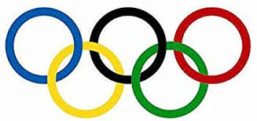
équipe de

Joueurs :

Entraineur principal :

Médailles olympiques :

Divers :

« Plus vite, plus haut, plus fort – ensemble »

